MAKALAH
SISTEM TATA SURYA

Dosen Pengampu :
Nurdyansyah, SPd,. MPd

Disusu Oleh:
Rasyidah Listiana Hidayat (172071200002)
Windi Diah Agustyani (172071200016)

PENDIDIKAN GURU MADRASAH IBTIDAIYAH
JURUSAN TARBIYAH
FAKULTAS AGAMA ISLAM
UNIVERSITAS MUHAMMADIYAH SIDOARJO
2018
KATA PENGANTAR

Puji Syukur atas nikmat Allah SWT yang telah memberikan nikmat iman dan ihsan sehingga kami bisa menyelesaikan makalah ini dengan judul “ SISTEM TATA SURYA “.
Penulisan makalah ini digunakan untuk memenuhi tugas mata kuliah Ilmu Kealaman Dasar. Kami berharap dengan adanya makalah ini kami bisa termotifasi untuk lebih dalam mempelajari Ilmu Kealaman Dasar.
Makalah ini membahas tentang Sistem Tata Surya mulai dari kelompok, susunan dan benda-benda dalam sistem tata surya. Kami ucapkan terima kasih banyak kepada Bapak Nurdyansyah, S.Pd., M.Pd. sebagai dosen pengampu kami yang telah menuntun kami dalam menyelesaikan makalah ini. Atas kekurangan dari makalah yang kami tulis, kami ucapkan mohon maaf dan semoga bermanfaat.

Sidoarjo, 16 Oktober 2018

Penyusun

DAFTAR ISI
Kata Pengantar 2
Daftar Isi 3
BAB I PENDAHULUAN
- Latar Belakang 5
- Rumusan Masalah 6
- Tujuan 6
BAB II PEMBAHASAN
- Sistem Tata Surya 7

- Susunan Tata Surya
- Kelompok Planet Dalam 7
- Kelompok Planet Luar 7

- Bagian-bagian Tata Surya
- Matahari 8
- Planet Merkurius 8
- Planet venus 9
- Planet Bumi 9
- Planet Mars 10
- Planet Yupiter 10
- Planet Saturnus 10
- Planet Uranus 11
- Planet Neptunus 11

- Benda11-benda Lain dalam Tata Surya
- Asteroid 12
- Meteor 12
- Komet 13
- Satelit 13
BAB III PENUTUP
- Kesimpulan 14
Daftar Pustaka

BAB I
PENDAHULUAN
Sumber “daya alam adalah unsur lingkungan yang terdiri atas sumber daya alam hayati, sumber daya alam non hayati, dan sumber daya buatan, merupakan salah satu aset yang dapat dimanfaatkan untuk memenuhi kebutuhan hidup manusia., Sebagai modal dasar pembangunan sumberdaya alam harus dimanfaatkan sepenuh-penuhnya tetapi dengan cara-cara yang tidak merusak, bahkan sebaliknya, cara-cara yang dipergunakan harus dipilih yang dapat memelihara dan mengembangkan agar modal dasar tersebut makin besar manfaatnya untuk pembangunan lebih lanjut di masa” mendatang. ,
Dalam “memanfaatkan sumber daya alam, manusia perlu berdasar pada prinsip ekoefisiensi. , Artinya tidak merusak ekosistem, pengambilan secara efisien dalam memikirkan kelanjutan SDM. Pembangunan yang berkelanjutan bertujuan pada terwujudnya keberadaan sumber daya alam untuk mendukung kesejahteraan manusia., Maka prioritas utama pengelolaan adalah upaya pelestarian lingkungan, supaya dapat mendukung kehidupan makhluk hidup. Bila sumber daya alam rusak atau musnah kehidupan bisa” terganggu. , ,

- LATAR BELAKANG
(Sulistyanto & Wiyono, 2008) Menyatakan bahwa Sebuah susunan-susunan benda langit yang terdiri dari planet, matahari, satelit dan benda-benda langit lainnya disebut dengan sistem tata surya. Benda-benda langit sendiri merupakan bagian terkecil dari alam semesta. Dan masih banyak bagian alam semesta yang belum bayak diketahui oleh manusia. Matahari secara teratur dikelilingi oleh berbagai planet dan benda-benda langit.
(Setiyadi, 2016) Menyatakan bahwa Sistem Tata Surya ialah sebuah sekumpulan benda-benda langit yang terdiri dari sebuah bintang dan biasa disebut matahari dan semua benda langit yang terkait dengan gaya gravitasinya. Dan dari objek tersebut juga termasuk 8 planet yang telah diketahui orbit yang bentuknya elips. (Harmi, 2015) Menyatakan bahwa tata surya memiliki garis edar yang berdiameter lebih dari 12.000 juta Km. Dan benda-benda langit terdiri dari 8 planet dan orbit berbentuk elips, satelit, komet, asteroid, meteroid.
(Saenab, 2017) Menyatakan bahwa sistem tata surya ini terletak pada gakaksi Bima Sakti. Galaksi ini sendiri ialah sebuah kumpulan dari beberapa bintang, bintang ialah sebuah penghuni langit yang dapat menyorotkan cahaya, dan matahari sendiri ialah sebuah bintang yang terdekat dengan bumi pada Galasi Bima Sakti. (Copernicus, 1543) menyampaikan sebuah model sistem tata surya bisa disebut dengan model heliosentris, beliau juga menjelaskan bahwa matahari berada pada pusat sistem tata surya begitu juga planet-planet, dan juga bumi, berputar mengelilingi matahari dalam orbitnya. Dengan model seperti ini mengganti model awal goesentris yang lebih dahulu dikemukakan, bahkan menjelaskan jika Bumi ialah sebagai pusat dari Tata Surya.
(Sudjatinah, 2010) Menyatakan bahwa Dalam sistem tata surya terbagi menjadi 2 susunan yaitu kelompok planet luar dan kelompok plenet dalam. Kelompok planet luar ialah planet yang jaraknya jauh dari matahari, ukuran planet-planet ini besar akan tetapi kecil massa jenisnya dari pada planet dalam, planet luar meliputi Yupiter, Saturnus, Uranus, Neptunus, dan Pluto. Dan sedangkan kelompok planet dalam ialah planet-planet yang dekat dengan matahari yaitu planet Merkurius, Venus, Bumi, dan Mars. Planet dalam memiliki ukuran yang lebih kecil namun memiliki massa jenis lebih besar dari planet luar. (Sudjatinah, 2010) Dalam sistem tata surya ini memiliki beberapa bagian yaitu Matahari, Planet Merkurius, Planet Venus, Planet Bumi, Planet Mars, Planet Yupiter, Planet Saturnus, Planet Uranus, Planet Neptunus.

- RUMUSAN MASALAH
- Apa yang dimaksud dengan sistem tata surya itu?
- Apa saja susunan utama sistem tata surya?

- TUJUAN
- Untuk mengetahui sistem tata surya.
- Untuk mengetahui susunan utama sistem tata surya.

BAB II
PENDAHULUAN
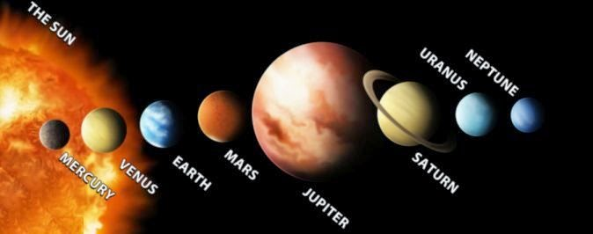
- Sistem Tata Surya
Gambar 1.1 Sistem Tata Surya
(Tantriadi, 2013) Menyatakan bahwa Sistem tata surya adalah kumpulan benda langit yang terdiri dari matahari dan semua yang mengelilinginya, tata surya terletak pada galaksi bima sakti. Galaksi adalah kumpulan dari bintang, bintang adalah benda langit memancarkan cahayanya sendiri.

- Susunan Tata Surya
(Sudjatinah, Ilmu Kealaman Dasar, 2010) Menyatakan bahwa Dalam sistem tata surya terbagi menjadi 2 susunan yaitu kelompok planet luar dan kelompok plenet dalam. Kelompok planet luar dan kelompok planet luar.

- Kelompok planet dalam
Kelompok planet dalam ini adalah planet-planet yang dekat dengan matahari yaitu planet Merkurius, Venus, Bumi, dan Mars. Planet dalam memiliki ukuran yang lebih kecil namun memiliki massa jenis lebih besar dari planet luar.
- Kelompok planet luar
Kelompok planet luar adalah planet yang jaraknya jauh dari matahari, ukuran planet-planet ini besar akan tetapi kecil massa jenisnya dari pada planet dalam.

- Bagian-bagian Tata Surya
(Sulistyanto & Wiyono, 2008) Menyatakan bahwa Pada sistem tata surya ini juga memiliki bagian-bagian sendiri yaitu:

- Matahari
Pada sistem tata surya ini yang paling besar adalah Matahari, selain paling besar matahari adalah mempunyai peran penting dilingkungan tata surya dan sebagai pusat peredaran. Matahari terdiri bagian inti dan terdapat 3 lapisan, yaitu: fotosfer, kromosfer, dan korona. (Suhandi, 1999) Menyatakan bahwa Mungkin kita sering ketika dipagi hari itu merasakan sinar matahari yang hangat, dan jika siang hari kita merasakannya lebih panas bahkan ketika jam 12 siang rasa panasnya matahari ini terasa hingga menyengat sekali ke kulit kita. Suhu pada permukaan bumi ketika disiang hari ini meningkat dikarenakan menerima sinar dari matahari. Makhluk bumi yang jaraknya jauh dari matahari saja masih menerima sengatan panasnya, dan sudah tentu kalau suhu matahari itu sangat tinggi. Matahari itu memiliki suhu yang sangatlah tinggi dan tidak memungkinkan untuk mengukur suhunya secara langsung. Cara mengetahui suhu dan menaksir keadaan,ahli astroomi menggunakan sebuah metode yaitu melakukan pengamatan yang didasari atas teori, suatu misal teori penyusutan Helmholtz memperkirakan kalau suhu pada bagian inti matahari ini bisa mencapai 15 juta kelvin (K). Dan pada suhu ini sangatlah dipercara jika suhu ini adalah inti pada matahari yang bisa mengakibatkan reaksi fusi inti bisa berlangsung.
Gambar 1.2 Matahari
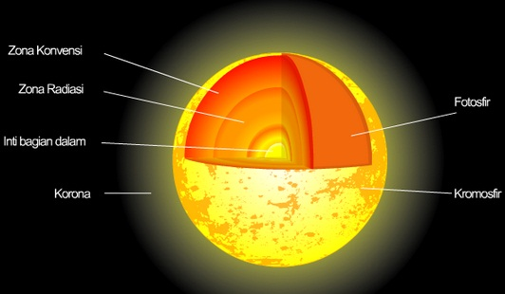
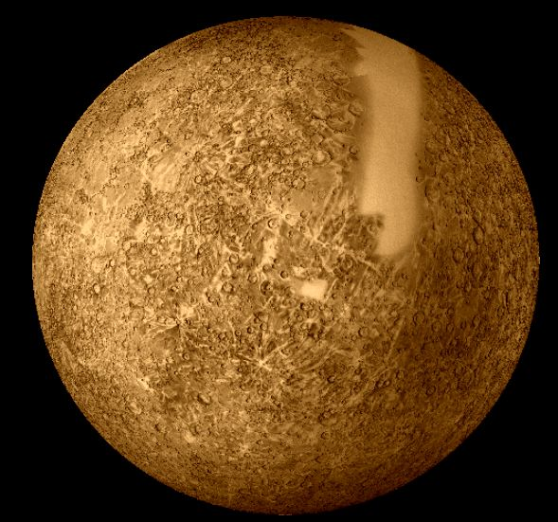
- Planet Merkurius
Merkurius adalah planet terkecil di dalam tata surya namun memiliki jarak terdekat dengan matahari. Suhu di merkurius berkisar 90 sampai 700 kelvin, merkurius terdapat inti besi yang dapat menghasilkan medan magnet yang memiliki kekuatan 0,1% dari kekuatan medan magnet bumi. Menurut (Jumhana, 2011) menyatakan bahwa Planet ini tidak memiliki satelit dan hawa. Planet-planet ini berputae sesuai dengan sumbunya yang biasa disebut dengan rotasu, merkurius ini memiliki rotasi yang sangat lambat dan sehingga satu putarannya mencapai 58,6 hari. Hal ini jelas berbeda dengan rotasinya, revolusi pada planet ini tergolong cepat, yaitu selama 88 hari, dan memiliki periode pada rotasinya ialah 59 hari.
Gambar 1.3 Planet Merkurius

- Planet Venus
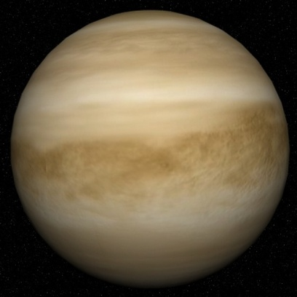
Planet venus adalah planet yang lebih kecil dari bumi, dan tidak memiliki satelit. Planet ini dilapisi awan tebal yang tidak mengandung uap, air, dan oksigen. Planet yang biasa disebut dengan bintang kejora ini tidak memiliki satelit dan menempati urutan kedua terdekat dengan matahari. Menurut (Tyasyono, 1999) Planet ini memiliki cahaya yang paling terang, jika dibandingkan dengan planet-planet yang lainnya, hal ini dikarenakan pada planet ini memiliki atmosfir yang berupa awan tebal yang berwarna putih. Dan ternyata dari awan inilah yang memantulkan sebuah cahaya matahari sehingga ini yang membuat planet ini sangat cerah dan berkilau.
Gambar 1.4 Planet Venus

- Planet Bumi
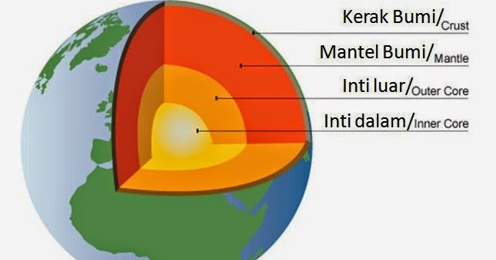
Menurut (Sulistyanto, 2008) didalam bukunya ialah Bumi memiliki urutan ketiga terdekat dengan matahari, bumi yang kita tempati ini memiliki atmosfer dan satelit, yaitu bulan. Bumi berevolusi selama 365 1/4 hari, matahari berkeliling selama 1 tahun. Bumi mengadakan rotasi 24 jam, berarti hari bumi = 24 jam. Satu hari Venus=247 hari bumi atau 247 x 24 jam bumi atau 247 x 24 jam bumi. Diperkirakan usia bumi mencapai 4,6 milyar tahun. Bumi dan matahari ini memiliki jarak yang kurang lebihnya sekitar 150 juta kilometer. Dahulu kala banyak orang yang mengiranya jika bumi itu berbentuk datar sedangkan langit itu melengkung. Dari anggapan ini ternyata terbalik, ketika sudah diketahui dengan berbagai bukti oleh para ilmuan-ilmuan Yunani Aristoteles. Bahkan lebih dari 70% bumi yang kita tempati ini berbentuknya lautan dan sisanya ini berupa daratan yang memiliki permukaan yang tidak rata. dibumi ini adanya kehidupan dikarenakan lapisan bumi mencoba untuk melindungi bumi dari radiasi sinar matahari yang sangat kuat ketika disiang hari, dan mencegah hilangnya panas kurang angkasa jika dimalam hari. Bumi ini memiliki lapisan yang disebut atmosfir, atmosfir ini tersusun dari beberapa gas, yaitu gas nitrogen 78% volume, gas oksigen 21% volume, gas argon 0,09% volume, dan sisanya adalah gas karbon dioksida.
Gambar 1.5 Planet Bumi

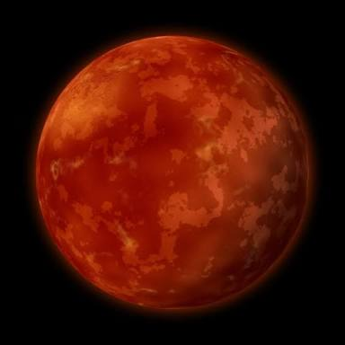
- Planet Mars
Mars atau planet merah ini memiliki permukaan yang memilik warna kemerah-merahan, lingkungan mars lebih cocok bagi kehidupan manusia, karena udara yang rendah dan tekanan udara yang rendah, planet ini juga memiliki dua satelit yaitu, Phobos dan Deimos.
Gambar 1.6 Planet Mars

- Planet Yupiter
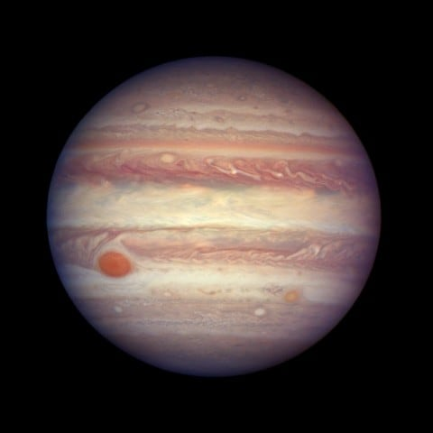
Planet yupiter ini biasa disebut juga dengan planet jupiter, planet ini memiliki rata-rata jarak dengan matahari sekitar 778,3 juta km. Planet ini adalah planet yang memiliki terbesar dan terberat dengan diameter 14.980 km dan memiliki massa 318 kali massa bumi. Planet ini juga memiliki lebih dari 63 satelit diantaranya, Io, Europa, Ganymade, dan Callisto. Walau planet yupiter ini paling besar yang memiliki diameter 11 kali bumi, ternyata planet yupiter ini memiliki berat hanya 2 ½ kali dengan berat bumi.
Gambar 1.7 Planet Yupiter

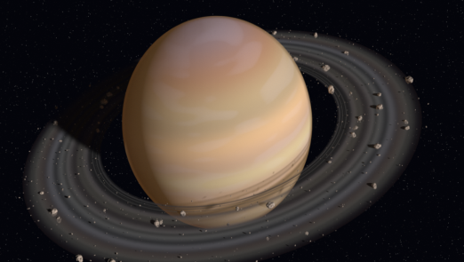
- Planet Saturnus
Planet saturnus ini terkenal dengan planet bercincin dan memiliki 10 satelit diantaranya adalah titan yang besarnya dua kali besar bulan bumi, Phoebe yang bergerak berlawanan arah denga sembilan satelit lainnya hal itu menunjukkan bahwa Phoebe bukan anak kandung saturnus. Saturnus ini juga planet terbesar kedua setelah yupiter.
Gambar 1.8 Planet Saturnus

- Planet Uranus
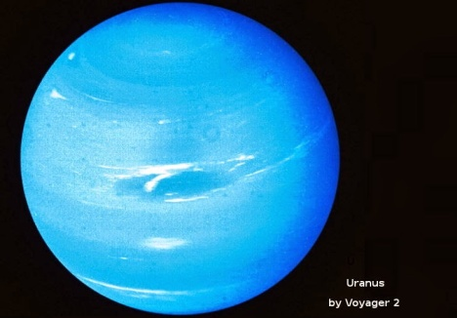
Planet uranus adalah planet terdingin dalam tata surya karena suhu atmosfer -224℃ dengan komposisi atmosfer yaitu helium, hydrogen dan metana. Uranus memiliki lima satelit yaitu Miranda, Arie, Umbriel, Titania, dan Oberon. Uranus merupakan planet gas yang berwarna biru kehijauan dengan awan tebal yang menutupinya. Uranus berjarak 2880 juta kilometer dari Matahari denganperiode rotasi 10 jam 8 menit dan periode revolusi 84 tahun.
Gambar 1.9 Planet Uranus

- Planet Neptunus
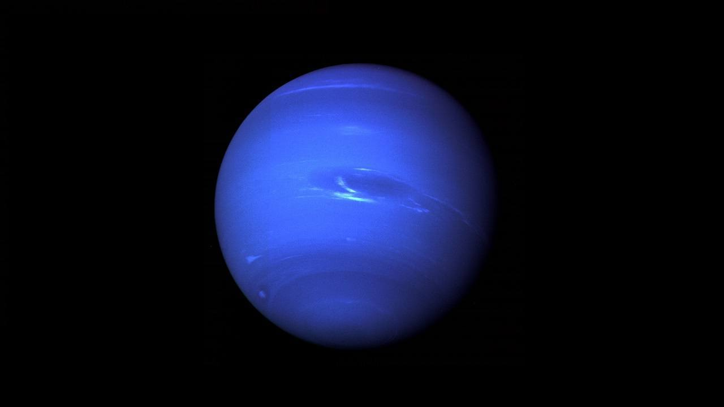
Planet Neptunus adalah planet yang didalam nya terdapat angin dan badai karena itu neptunus disebut dengan planet yang paling istimewa dalam tata surya. Planet neptunus ini memiliki kesamaan dengan uranus yaitu memiliki atmosfer yang terdiri dari helium, hidrogen, dan memiliki gas metana, Neptunus memiliki dua satelit yaitu Triton dan Nereid.
Gambar 1.10 planet Neptunus

- Benda-benda Lain dalam Tata Surya
- Asteroid
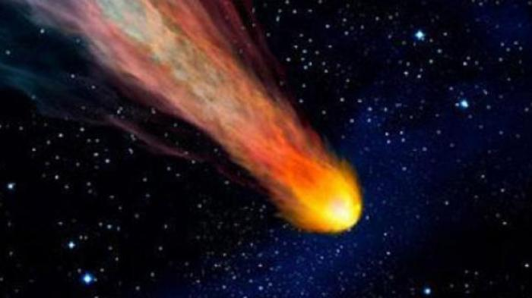
Asteorid adalah salah satu benda langit yang memiliki ukuran yang kecil asteroid juga bisa mengelilingi matahari, lintasan asteroid terletak antara orbit mars dan yupiter. Jumlah asteroid diketahui kurang lebih 2000 buah.
Gambar 1.11 Asteroid

- Meteorit
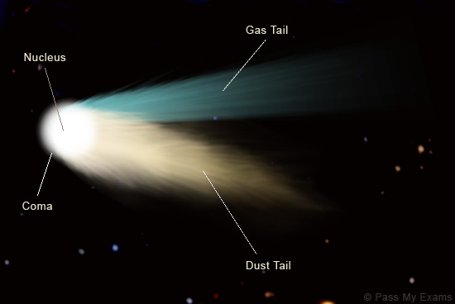
Meteorit benda langit yang memiliki ukuran lebih kecil dari asteroid. Meteorit bergerak pada ruang planet, ketika meteorit memasuki atmosfer bumi maka akan disebut dengan meteor. Meteorit ini biasa juga disebut dengan bintang beralih karena jika meteor bersentuhan dengan atmosfer maka akan menghasilkan panas dan tampak berpijar.
Gambar 1.12 Meteor

- Komet
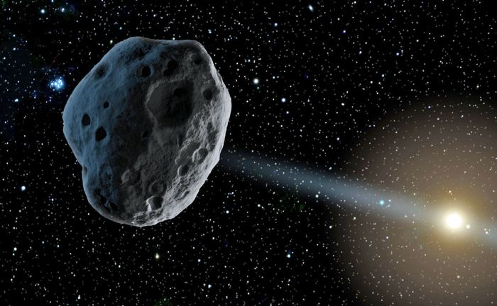
Komet berasal dari bahasa yunani “kometes” yang berarti rambut panjang, komet ini tidak termasuk bintang namun benda langit yang mengelilingi matahari pada garis edar yang berbentuk lonjong atau hiperbolis. Komet memiliki ciri-ciri sebagai berikut: tersusun dari debu dan es yang membeku, memiliki orbit yang berbentuk lonjong, dan komet sangat mudah terbakar.
Gambar 1.13 Komet

- Satelit
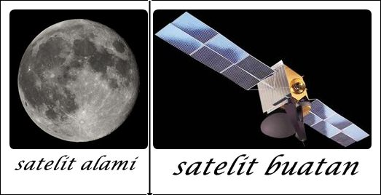
Satelit adalah benda langit yang beredar sesuai dengan garis edarnya mengelilingi planet dan matahari. Kegiatan satelit mengelilingi planet biasa disebut dengan revolusi satelit, satelit ini juga beredar mengelilingi sumbunya sendiri yang biasa disebut dengan rotasi. Pada umumnyagaris edar rotasi dan revolusi satelit sama seperti garis edar rotasi dan revolusi planetnya, yaitu dari arah Barat ke arah Timur, kecuali satelit dari satu planet, yaitu planet Neptunus.
Gambar 1.14 Satelit

BAB III
PENUTUP

- Keimpulan
Sistem tata surya adalah kumpulan benda-benda langit yaitu bintang dan biasa dinamai dengan matahari dan benda-benda yang mengelilingi matahari. Benda- benda itu adalah planet-planet, satelit alami, komet, asteroid, meteor dan benda-benda langit lainnya, matahari adalah sumber utama tata surya.
Dalam susunan tata surya ada dua kelompok yaitu kelompok planet luar dan kelompok planet dalam. Kelompok planet luar adalah planet yang letaknya jauh dari matahari sedangkan kelompok planet dalam adalah planet-planet yang letaknya dekat dengan matahari. Selain ada dua kelompok dalam tata surya juga ada planet-planet, meliputi : saturnus, merkurius, venus, mars, bumi, yupiter, neptunus, dan uranus.

REFERENCES

Copernicus. (1543).
Harmi, S. (2015). Solo: PT. Tiga Serangkai Pustaka Mandiri.
Jumhana, N. (2011). Alam Semesta dan Tata Surya.
Saenab, S. (2017). Sistem Tata Surya.
Setiyadi, D. (2016). Media Pembelajaran Untuk Anak Sekolah Dasar Tentang Pengenalan Tata Surya Menggunakan Metode Computer Assisted Instruction (CAI). 43.
Sudjatinah. (2010). Ilmu Kealaman Dasar. Semarang: Semarang University Press Semarang.
Sudjatinah. (2010). Ilmu Kealaman Dasar. Semarang: Semarang University Press.
Suhandi, A. (1999). Anggota Tata Surya dan Karakteristiknya.
Sulistyanto, H. (2008). Jakarta: Pusat Perbukuan Departemen Pendidikan Nasional.
Sulistyanto, H., & Wiyono, E. (2008). Ilmu Pengetahuan Alam untuk SD dan MI Kelas VI. Jakarta: Pusat Perbukuan Departemen Pendidikan Nasional.
Sulistyanto, H., & Wiyono, E. (2008). Ilmu Pengetahuan Alam Untuk SD dan MI Kelas VI. Jakarta: Pusat Perbukuan Departemen Pendidikan Nasional.
Tantriadi, Y. (2013). Pembuatan Ensiklopedia Interaktif Tata Surya untuk Anak SMP .
Tyasyono. (1999). Fisika SMU kelas 2 . Jakarta: Erlangga.
Bahak Udin By Arifin, M., Rais, P., & Nurdyansyah, N. (2017). An Evaluation of Graduate Competency in Elementary School. Atlantis Press. Advances in Social Science, Education and Humanities Research (ASSEHR), volume 125

Muhammad, M., & Nurdyansyah, N. (2015). Pendekatan Pembelajaran Saintifik. Sidoarjo: Nizamia learning center.

Nurdyansyah, N., & Andiek, W. (2015). Inovasi Teknologi Pembelajaran. Sidoarjo: Nizamia learning center.

Nurdyansyah, N., & Fahyuni, E. F. (2016). Inovasi Model Pembelajaran Sesuai Kurikulum 2013. Sidoarjo: Nizamia learning center.

Nurdyansyah, N., Rais, P., & Aini, Q. (2017). The Role of Education Technology in Mathematic of Third Grade Students in MI Ma’arif Pademonegoro Sukodono. Madrosatuna: Journal of Islamic Elementary School, 1(1), 37-46.

Nurdyansyah, N. (2016). Developing ICT-Based Learning Model to Improve Learning Outcomes IPA of SD Fish Market in Sidoarjo. Jurnal TEKPEN, 1(2).

Nurdyansyah, N., & Andiek, W. (2017). Manajemen Sekolah Berbasis ICT. Sidoarjo: Nizamia learning center.

Nurdyansyah, N. (2015). Model Social Reconstruction Sebagai Pendidikan Anti–Korupsi Pada Pelajaran Tematik di Madrasah Ibtida’iyah Muhammadiyah 1 Pare. Halaqa, 14(1).

Nurdyansyah, N. (2017). Integration of Islamic Values in Elementary School. Atlantis Press. Advances in Social Science, Education and Humanities Research (ASSEHR), volume 125

Nurdyansyah, N., Siti, M., & Bachtiar, S. B. (2017). Problem Solving Model with Integration Pattern: Student’s Problem Solving Capability. Atlantis Press. Advances in Social Science, Education and Humanities Research, volume 173

Pandi, R., & Nurdyansyah, N. (2017). An Evaluation of Graduate Competency in Elementary School. Atlantis Press. Advances in Social Science, Education and Humanities Research (ASSEHR), volume 125

Nurdyansyah, N., & Lestari, R. (2018). Pembiasaan Karakter Islam dalam Pengembangan Buku Ajar Bahasa Jawa Piwulang 5 Pengalamanku Kelas I MI Nurur Rohmah Jasem Sidoarjo. MIDA : Jurnal Pendidikan Dasar Islam, 1(2), 35-49. Retrieved from http://e-jurnal.unisda.ac.id/index.php/mida/article/view/986

Nurdyansyah, Nurdyansyah (2008) Penerapan strategi bauran pemasaran dalam perspektif ekonomi konvensional dan ekonomi Islam : Studi kasus pada Pabrik Tahu Jawa di Desa Branggahan-Kediri. Undergraduate thesis, Universitas Islam Negeri Maulana Malik Ibrahim. http://etheses.uin-malang.ac.id/4152/

“Muhammad, M., & Nurdyansyah, N. (2015). Pendekatan Pembelajaran Saintifik. Sidoarjo: Nizamia learning center., 41
Nurdyansyah, N. (2016). Developing ICT-Based Learning Model to Improve Learning Outcomes IPA of SD Fish Market in Sidoarjo. Jurnal TEKPEN, 1(2). Terbitan 2, 929-930.
Pandi, R., & Nurdyansyah, N. (2017). An Evaluation of Graduate Competency in Elementary School. Atlantis Press. Advances in Social Science, Education and Humanities Research (ASSEHR), volume 125, 95.
Nurdyansyah, N. (2017). Integration of Islamic Values in Elementary School. Atlantis Press. Advances in Social Science, Education and Humanities Research (ASSEHR), volume 125
Nurdyansyah, N., Siti, M., & Bachtiar, S. B. (2017). Problem Solving Model with Integration Pattern: Student’s Problem Solving Capability. Atlantis Press. Advances in Social Science, Education and Humanities Research, volume 173, 258.
Nurdyansyah, N. (2015). Model Social Reconstruction Sebagai Pendidikan Anti–Korupsi Pada Pelajaran Tematik di Madrasah Ibtida’iyah Muhammadiyah 1 Pare. Halaqa, 14(1), 2.
Nurdyansyah, N., Rais, P., & Aini, Q. (2017). The Role of Education Technology in Mathematic of Third Grade Students in MI Ma’arif Pademonegoro Sukodono. Madrosatuna: Journal of Islamic Elementary School, 1(1), November 2017, 37-46 ISSN 2579. 38.
Nurdyansyah, N. (2018). Model Pembelajaran Berbasis Masalah Pada Pelajaran IPA Materi Komponen Ekosistem. Universitas Muhammadiyah Sidoarjo. 2.
Nurdyansyah, N., & Andiek, W. (2015). Inovasi Teknologi Pembelajaran. Sidoarjo: Nizamia learning center, 2.
Nurdyansyah, N., & Fahyuni, E. F. (2016). Inovasi Model Pembelajaran Sesuai Kurikulum 2013. Sidoarjo: Nizamia learning center.
Nurdyansyah. N., Andiek Widodo, Manajemen Sekolah Berbasis ICT. (Sidoarjo:Nizamia Learning Center,2015), 103.
Nurdyansyah, N., & Lestari, R. (2018). Pembiasaan Karakter Islam dalam Pengembangan Buku Ajar Bahasa Jawa Piwulang 5 Pengalamanku Kelas I MI Nurur Rohmah Jasem Sidoarjo. MIDA : Jurnal Pendidikan Dasar Islam, 1(2), 35-49. Retrieved from http://e-jurnal.unisda.ac.id/index.php/mida/article/view/986
Nurdyansyah, Nurdyansyah (2008) Penerapan strategi bauran pemasaran dalam perspektif ekonomi konvensional dan ekonomi Islam : Studi kasus pada Pabrik Tahu Jawa di Desa Branggahan-Kediri. Undergraduate thesis, Universitas Islam Negeri Maulana Malik Ibrahim. http://etheses.uin-malang.ac.id/4152/”

